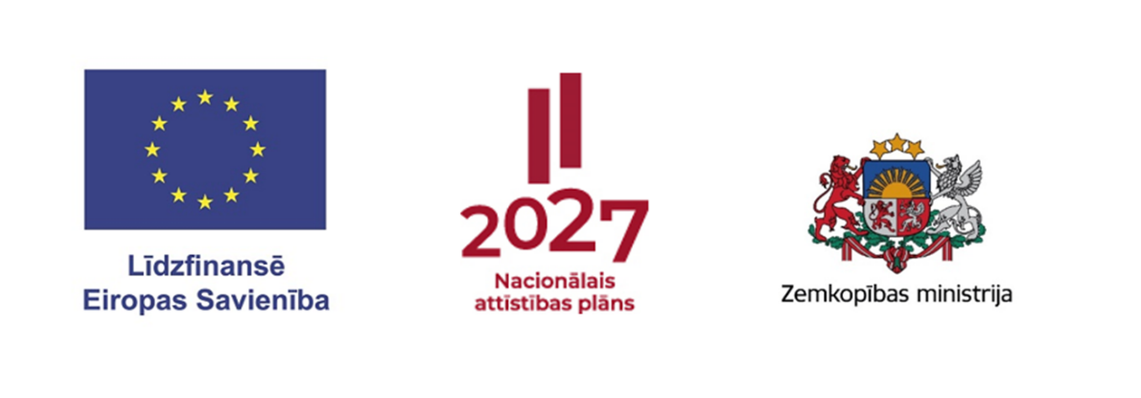
Informācija par iesniegtajiem pieteikumiem un pieejamo finansējumu Eiropas Lauksaimniecības fonda lauku attīstībai intervencē "Daudzgadu konsultāciju pakalpojumi ("inkubācija")"
2023.–2027. gada plānošanas periodam

(dati uz 01.06.2026.)

Pieejamais finansējums – 1 812 400,00 EUR.
Iesniegto pieteikumu skaits – 68.
Iesniegto pieteikumu publiskā finansējuma summa – 387 600,00 EUR,
kas veido 17,62 % no pieejamā finansējuma.

Informācija ir informatīva un atspoguļo situāciju uz norādīto datumu. Iesniegumu vērtēšana turpinās.

